第2节 电压：电流产生的原因
【教学目标】
一、知识与能力
1.了解电压，知道电压的单位。
2.会正确使用电压表。
3.探究串、并联电路中电压的规律。
二、过程与方法
1.提出关于串、并联电路的电压分配规律的猜想，设计实验方案并进行实验探究。
2.结合电压概念的引入，培养学生类比推理的能力。
三、情感、态度与价值观
1.通过随堂实验及相应的演示实验，培养学生观察物理现象、分析物理本质的兴趣。
2.通过交流合作，培养学生科学的态度与团队协作精神。
【教学重点】
串、并联电路的电压分配规律。
【教学难点】
电压的概念。
【教学突破】
让学生经历“探究串、并联电路电压的特点”的过程，用电压与水压进行类比来理解电压的概念。
【教学准备】
◆教师准备
自制的PPT课件、电压表仿真课件、电池两节、灯泡一只、开关一个、电压表一个、导线若干。
◆学生准备
灯泡四只、开关一个、电压表一个、导线若干。
┃教学过程设计┃ 第1课时

教学过程 | 批注
一、观察思考，引入新课。
教师出示幻灯片：瀑布图片，学生观察。
教师：水的流动形成水流，电荷的定向移动形成电流。
提问：水流是怎样形成的？电流又是怎样形成的呢？
二、进行新课。  (一)认识电压。  1.水流的形成。  (出示课件)问题：①水轮机在什么条件下会转动？在什么条件下又停止转动？学生回答后教师小结：水压是形成水流的原因。水压消失水流停止，水轮机停止转动。②怎么样才能得到持续的水流？用抽水机提供水压，就能得到持续的水流。  2.电流的形成。  (出示课件)学生讨论，对比分析电流的形成与水流的形成，指出其相似之处，如图4－2－1所示。  ――→  ――→  ――→  ――→  ――→  ――→  图4－2－1  3.电压的单位。  (1)实验探究：怎样才能改变小灯泡的亮度？(通过改变电池的节数，即改变电池两端的电压)  教师：对于某一水管来说，水压越大，则水流越大；同样，对于某一用电器来说，电压越大，则电流越大，即电压是有大小的。  (2)单位：(学生阅读课文后回答)  在国际单位制中，电压的单位是伏特，简称伏，符号是V，常用的电压单位还有千伏(kV)、毫伏(mV)、微伏(μV)。它们之间的换算关系是：1kV＝1000V 1V＝1000mV 1mV＝1000μV  (3)常用的电压：一节干电池的电压一般是1.5V；一节蓄电池的电压一般是2V；对人体的安全电压：不高于36V；家庭电路电压：220V；工业动力电压：380V。  (二)测量电压。  1.观察认识电压表。  观察手中的电压表，你可以获得哪些信息？  学生观察后交流：①表上有一个标记符号V；②三个接线柱：“－”“3”和“15”。标“－”的表示是“－”接线柱，另两个就是“＋”接线柱。所标的“3”“15”是表示量程的大小，使用时一定要用“一正一负”的接线柱；③量程和分度值：接“－”和“3”时量程是0～3V，分度值是0。1V，接“－”和“15”时量程是0～15V，分度值是0。5V。  2.电压表的使用。  学生阅读电压表说明书，讨论并归纳电压表的使用规律，教师投影：  (1)电压表要跟被测用电器并联。  (2)连接电压表时，必须使标有“－”的接线柱靠近电源的负极，另一个接线柱靠近电源的正极。  (3)所用量程的最大值必须大于被测电路的电压。  问题：电压表的连接方法与电流表的连接方法有什么异同？  3.电压表的读数方法。  问题：电压表上“－”“3”“15”三个接线柱各表示什么意义？(“－”表示电压表的负接线柱，“3”和“15”表示电压表的正接线柱和两个量程)  读数方法：(可与电流表的读数方法相比较)  ①先看清所用接线柱，确认电压表的量程；  ②确定每大格和每小格的电压值；  ③读出电压值。  进行读数练习(用电压表仿真课件演示)，教师演示，学生读数。  讨论：电压表和电流表在使用上的相同点和不同点。(学生总结)  相同点：①使用前都要校零；②使用时必须让电流从“＋”接线柱流进去，从“－”接线柱流出来；③被测电流或电压的大小都不能超出电表的量程。  不同点：①电压表并联在电路中，电流表串联在电路中；②电压表可以直接接在电源两极上，而电流表不能直接接在电源两极上。  4.用电压表测量电压。  实验探究：小灯泡两端的电压。  实验目的：练习使用电压表测量电压；探究小灯泡不发光时和发光时两端的电压大小。  学生画出电路图，连接实际电路。  注意：连接电路时，开关是断开的，检查无误后再闭合开关。  学生测量：小灯泡发光时，灯泡两端的电压是________V；小灯泡不发光时，灯泡两端的电压是________V。  小组汇报测量结果。 | 通过电流的形成与水流的形成进行类比，对学生渗透类比的思想方法。  要求学生最好能够识记这些常用电压值。  电压表的读数采取自学的方式，因为前面已经有了电流表读数的基础，学生很容易从电流表的读数过渡到电压表的读数上来。
三、反思总结，布置作业。
1.学生谈收获和体会，包括知识方面与方法方面等。
2.教师进行评价。
3.布置作业：教材第62页“自我评价”第1、2题。
┃教学小结┃

【板书设计】
第2节 电压：电流产生的原因(1)
(一)认识电压
1.类比法。

2.电压是形成电流的原因，电源是提供电压的装置。
3.电压的单位。
(二)电压的测量
1.观察认识电压表。
2.电压表的使用。
3.电压表的读数方法。
4.用电压表测量电压。
【教学探讨与反思】
电压是一个较为抽象的概念。建立电压的概念对学生来说难度较大，本节课用水压类比来理解电压，并通过课件演示使之更形象化，学生理解起来较简单。对于电压表的使用，通过与电流表的对比，既复习了前面的知识，又加深明确了两者在使用时的不同点和相同点，有一箭双雕的作用。

┃教学过程设计┃
第2课时
教学过程 | 批注
一、复习旧知，发散思维，引入新课。
复习提问1：电压表的使用方法是怎样的？
复习提问2：电压表的读数要注意什么？如何读数？
学生思考回答。
教师：你已经了解了串联电路的哪些知识？还想知道哪些内容？还有什么问题？

二、进行新课。  (三)电路中的电压。  提出问题：串联电路中的电压有什么样的关系？也和电流一样，处处相等吗？  教师：同学们可以大胆猜想，你认为会是什么呢？  学生猜想或假设：  小组1：我们认为串联电路中电压的关系应该和电流的关系相同，也是处处相等。  小组2：我们认为电压应该从电源正极出发，沿着电流的方向越来越小。因为电压是使电路中形成电流的某种“力量”，力量会越用越小。  小组3：我们认为灯泡大的地方电压大，灯泡小的地方电压就小。  小组4：串联电池组的电压等于各个电池的电压之和，串联电路各点的电压之和也应该等于两点间的总电压。  ……  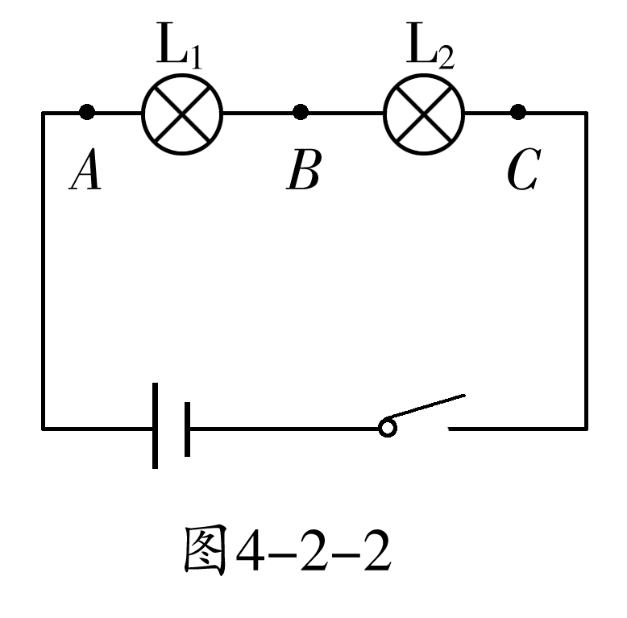  教师：同学们作了各种猜想，各样假设，真实的结果到底是什么呢？请同学们用实验来求证，大家先设计实验。  学生小组讨论设计实验，教师巡视了解。  小组汇报实验设计方案，交流。  各组同学补充设计实验电路(见图4－2－2)和实验数据表格(如下表)。  提问：在实验中需要注意哪些事项？  学生讨论问答：①电压表要并联在电路中；②连接电路时，开关是断开的；③在实验中更换不同的小灯泡，进行重复测量，使实验结论更具有普遍性。  学生分组实验，并记录实验数据，教师巡视指导。  分析实验数据，得出结论：串联电路两端的电压等于串联电路中各部分电路两端的电压之和，用公式表示为：U＝U₁＋U_{2.}  要求学生对探究活动进行回顾、分析，引导学生思考在探究的过程中，哪些问题真正弄懂了，哪些问题还不清楚，为什么有些小组的实验数据是错误的，有些小组的误差会比较大，而有些小组很准确，原因在哪里。  学生交流自己的实验数据以及实验过程中遇到的问题，讨论解决。  同上方法，探究并联电路中电压的规律。  得出结论：在并联电路中，各支路两端的电压相等，用公式表示为：U＝U₁＝U_{2.}  讨论交流：小鸟会触电吗？  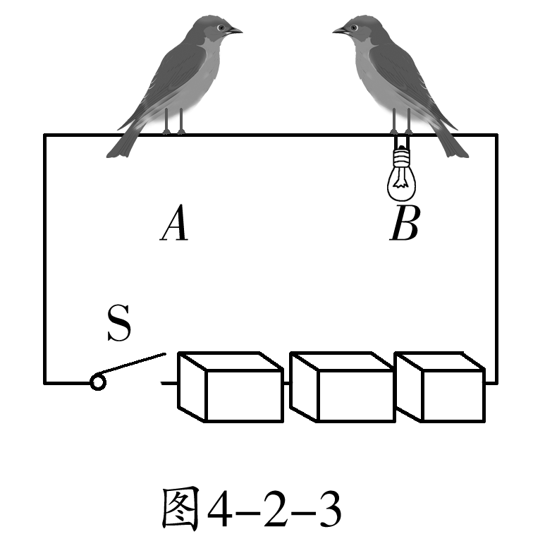  如图4－2－3所示，图中鸟A提示鸟B：“快飞，你会触电的！”鸟B说：“你怎么不怕？”请分析图中的对话是否合理，并说明理由。  解答：图中开关闭合后，鸟A无电流通过(或鸟A两爪间无电压)，鸟B有电流通过(或鸟B两爪之间有电压)会发生触电。 | 充分发挥学生的主观能动性，提高设计实验电路图和设计实验表格的能力，开发学生的发散性思维。  通过实验培养学生科学探究的能力。要求学生对原始数据的记录要实事求是、如实记录，不许随意改动，实验中出现的问题要记录下来，以便查找、分析原因。  培养学生交流协作的能力，善于评价自己的实验结果，找出优点和不足。  讨论交流活动中，关键在于让学生理解为什么左边的小鸟不会触电而右边的小鸟会有危险。结合上述探究规律，指出在左边的小鸟的两只脚与导线的接触点之间，电压几乎为零；而右边的小鸟的两脚之间，存在一定电压(以后学习了欧姆定律就会明白其中的道理)。电压是电流产生的原因，只有电流通过小鸟的身体，才会有触电危险。这一讨论交流活动的设计，形式较为活泼，目的在于加深学生对电压概念以及电路中电压分布规律的理解。活动中需让学生积极发言，表达见解，最终的合理解释能够通过学习讨论阐述出来更好。
  实验次数 | AB间的  电压(V) | BC间的  电压(V) | AC间的  电压(V)
  1
  2
  3
三、归纳总结，体会评价。
1.学生谈本节课的收获、体会，教师给予评价。
2.作业：“自我评价”第3题。

┃教学小结┃

【板书设计】
第2节 电压：电流产生的原因(2)
(三)电路中的电压。
串联电路两端的电压等于串联电路中各部分电路两端的电压之和，用公式表示为：U＝U₁＋U_{2.}
在并联电路中，各支路两端的电压相等，用公式表示为：U＝U₁＝U_{2.}
【教学探讨与反思】
在本节的实验探究的过程中，要求学生自主地组成电路，选择量程，进行接线操作，读取数据，完成正确使用电压表的各种技能训练。这些技能的训练，是初中电学实验共有的，也是电学实验的基础。学生在讨论交流的过程中发现问题并自己解决问题，对知识有更深刻的了解，体现了生生互动、师生互动，激发了学生探究的兴趣和热情。

